**DOCUMENTO DE FORMALIZAÇÃO DA DEMANDA (DFD)**

Setor Requisitante (Secretaria): SECRETARIA DE OBRAS E DESENVOLVIMENTO URBANO

Responsável pela Demanda: RÔMULO RAMALHO FARIAS

**Objeto**:

(x) Serviço não continuado;

( ) Serviço continuado SEM dedicação exclusiva de mão de obra;

( ) Serviço continuado COM dedicação exclusiva de mão de obra;

( ) Material de consumo;

( ) Material permanente / equipamento.

**Forma de Contratação sugerida**:

(x) Modalidades da Lei n.º 14.133/2021;

( ) Pregão Eletrônico;

(x) Concorrência Eletrônica;

( ) Dispensa/Inexigibilidade;

( ) Adesão à IRP de outro Órgão.

1. **Justificativa da necessidade da contratação da solução, considerando o Planejamento Estratégico, se for o caso**:

A Praça do Santuário de Santa Terezinha, constitui um dos principais pontos de convivência, identidade cultural e lazer da comunidade local. Com o passar dos anos, o espaço sofreu com a degradação natural, resultando em estruturas danificadas, falta de acessibilidade, iluminação precária e escassez de elementos paisagísticos atrativos.

Atualmente, a praça apresenta condições pouco atrativa, com mobiliário urbano desatualizado, iluminação insuficiente e áreas verdes mal cuidadas. Tais deficiências comprometem a segurança dos frequentadores, limitam a acessibilidade de pessoas com mobilidade reduzida e reduzem a atratividade do espaço público.

Além disso, por estar localizada nas imediações da igreja, a praça é frequentemente utilizada em eventos religiosos comunitárias e encontros sociais, sendo um ponto de referência e identidade para os moradores. A reforma visa revitalizar esse espaço, promovendo inclusão, segurança, bem-estar e incentivo ao uso coletivo do ambiente urbano.

As melhorias previstas incluem a instalação de novo piso, reforma do paisagismo, substituição ou recuperação de bancos e luminárias, instalação de lixeiras, acessibilidade universal e modernização da infraestrutura geral. O projeto também considera o respeito ao patrimônio histórico e cultural da região, garantindo a harmonia entre o novo desenho e os valores simbólicos do local, com o objetivo de garantir um espaço público digno, seguro e funcional, que atenda às necessidades da população e contribua para o fortalecimento da vida comunitária.

**2. Quantidade de material/serviço da solução a ser contratada**:

**PROJETOS DE EDIFICAÇÕES**

|  |  |  |  |
| --- | --- | --- | --- |
| **ITEM** | **ESPECIFICAÇÃO** | **UNIDADE DE MEDIDA** | **QUANTIDADE** |
| **01** | **CONTRATAÇÃO DE PESSOA JURÍDICA PARA EXECUÇÃO DE SERVIÇO DE REFORMA DA PRAÇA DO SANTUÁRIO SANTA TEREZINHA NO MUNICÍPIO DE BANDEIRANTES-PR** | UND | 01 |

**‘3. Previsão de data em que deve ser assinado o instrumento contratual**:

05 dias úteis, a ser determinado em contrato.

**4. Créditos Orçamentários**:

4.1. Valor estimado da contratação: **R$ 1.962.769,49** (Um milhão, novecentos e sessenta e dois mil, setecentos e sessenta e nove reais e quarenta e nove centavos);

4.2. A contratação será atendida pelas seguintes dotações: 473-0000 e 473-5017

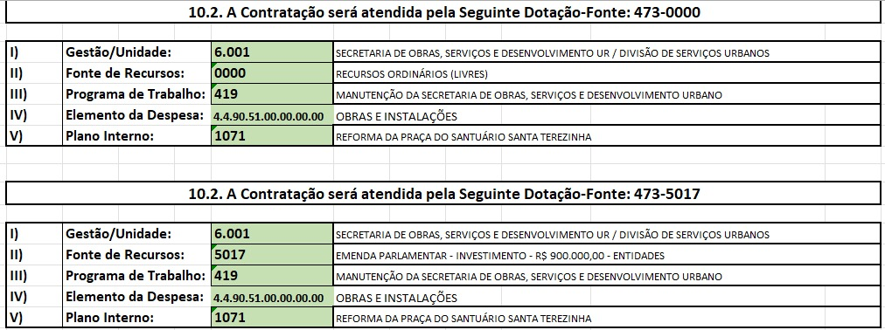

**5. Indicação do(s) integrante(s) da equipe de planejamento**:

1. Fiscal Técnico, titular e substituto: THAYANE FRANCYELLE CUNHA MARTINS (titular) LARISSA MACIEL TICIANEL (substituto).
2. Assessoria de Planejamento, titular e substituto: LARISSA MACIEL TICIANEL (titular) THAYANE FRANCYELLE CUNHA MARTINS (substituto).
3. Gestor do Contrato, titular e substituto: RÔMULO RAMALHO FARIAS (titular) THAYANE FRANCYELLE CUNHA MARTINS (substituto).

Submeto o Documento de Formalização da Demanda para avaliação.

Bandeirantes, 03 de Junho de 2025.

_____________________________________

**RÔMULO RAMALHO FARIAS**

SECRETÁRIO DE OBRAS E DESENVOLVIMENTO URBANO